

Explorando productos: la nano-tela

¡Intenta esto!  - Utiliza la botella con gotero para salpicar con agua uno de los pantalones. ¿Qué sucede?  - Ahora coloca un poco de agua sobre el otro pantalón. ¿Sucede lo mismo?  ¿Qué sucede? | 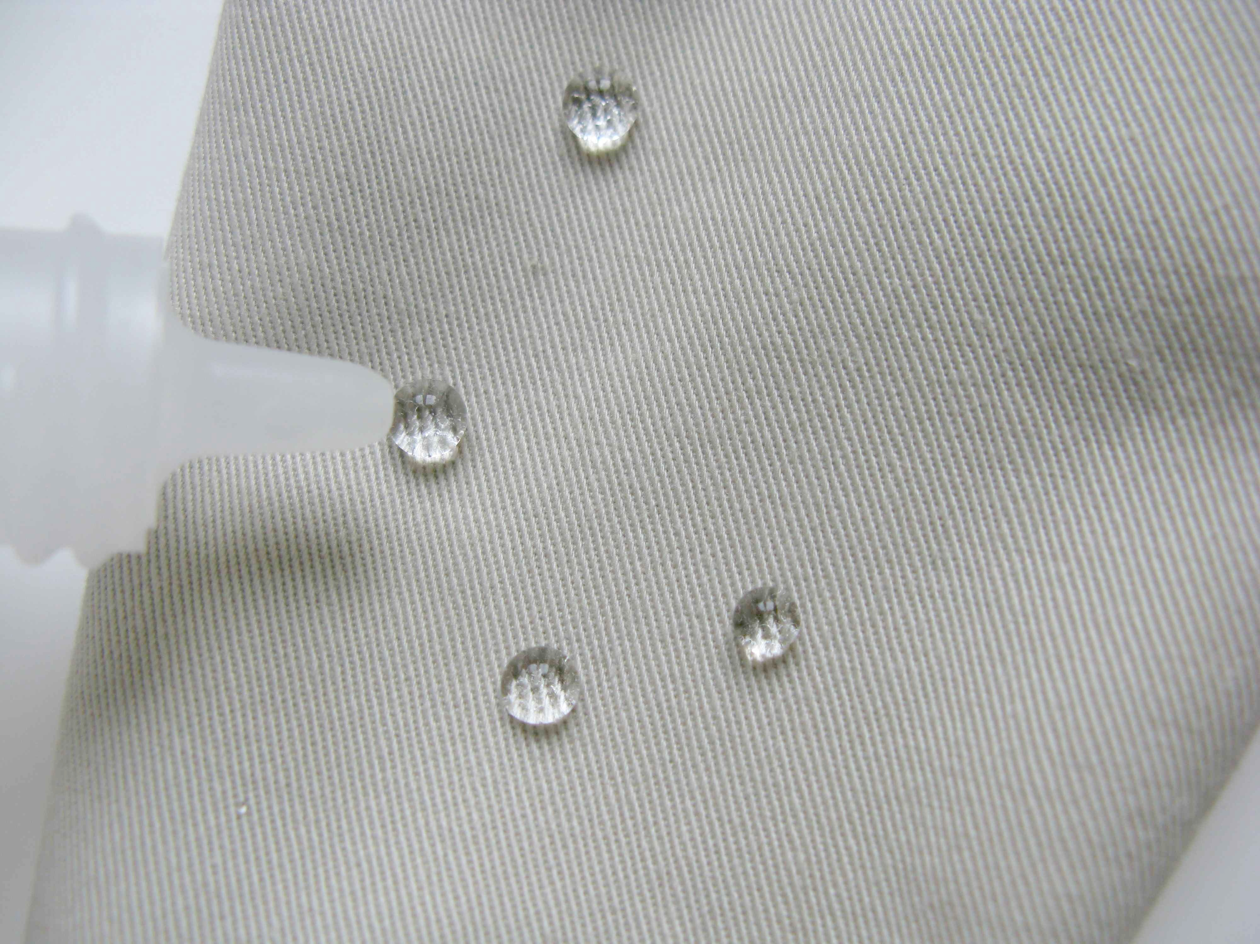
Uno de los pantalones esta hecho de tela normal, por eso se moja.

El otro está hecho de una tela especial que repele el agua, el sucio y las manchas. Durante su fabricación, la tela se remoja en una solución que recubre la tela con pequeñísimos “pelitos” a escala nano. Los “pelitos” apuntan hacia afuera, como la pelusa de un durazno, creando una capa de aire cerca de la tela. Esta capa acolchonada previene que el agua y otros líquidos mojen la tela. ¡El agua se agrupa en gotas y se desliza por los pantalones!
Los científicos llaman a esto el efecto loto, porque es similar a lo que sucede cuando el agua rueda por la hojas de algunas plantas, incluyendo las flores de loto, capuchinas (Tropaeolum) y repollos. La superficie de estas hojas tienen protuberancias enceradas a escala nanométrica que previenen que el agua y el polvo se adhieran a ellas.  Otras aplicaciones nanotecnológicas imitan el efecto loto, incluyendo las ventanas y pinturas auto-limpiantes. Todos estos productos son hidrófobos, lo que significa que repelen el agua. | 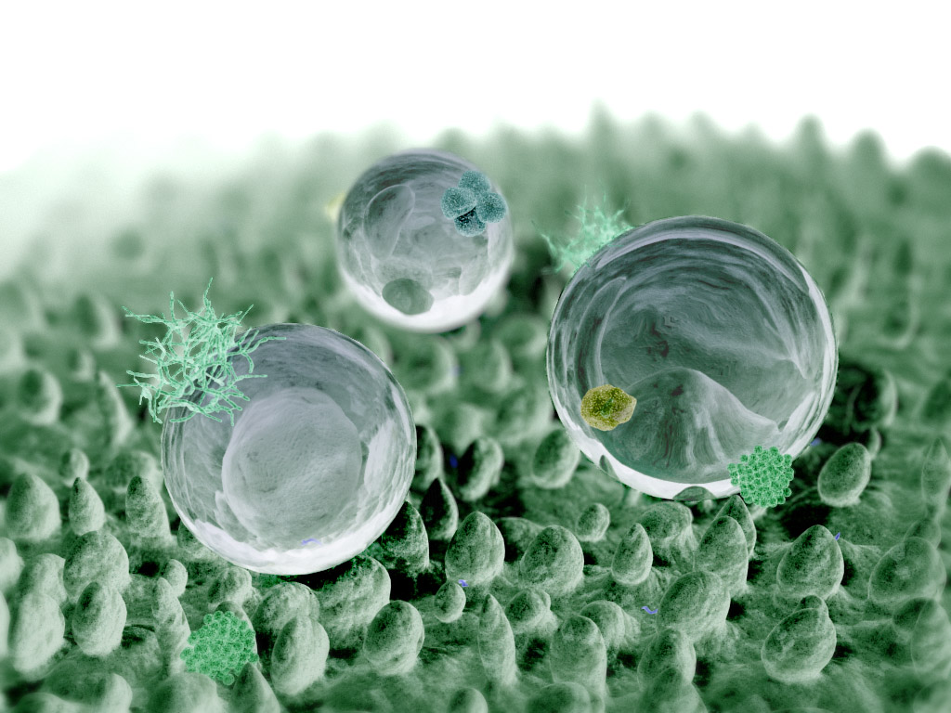
¿Por qué es nanotecnología? | Las gotas de agua recogen el sucio a medida que ruedan por la hoja de loto
La manera en la que un material se comporta en la macro-escala es afectada por su estructura en la nano-escala. Las telas especiales son recubiertas por “pelitos” a escala nanométrica que las protege de manchas. Las nano-telas son un ejemplo de nanotecnología, igual que las pinturas y ventanas auto-limpiantes, que imitan las propiedades de las hojas de algunas plantas.
La nanotecnología aprovecha las propiedades a escala nano de los diferentes materiales para crear nuevos materiales y pequeñísimos dispositivos de un tamaño de menos de 100 nanómetros. (Un nanómetro es la mil millonésima parte de un metro).
La nanotecnología les permite a los científicos e ingenieros hacer cosas como chips de computadora más pequeños y medicinas nuevas para tratar enfermedades como el cáncer.

Learning objectives
- The way a material behaves on the macroscale is affected by its structure on the nanoscale.
- Special fabrics are coated with nanometer-sized “whiskers” that protect them from stains.

Materials
- Pants made of nanotechnology stain-resistant fabric
- Pants made of ordinary fabric
- Dropper bottle
- Tray

To locate pants made of nano fabric, you can search online for “stain resistant pants,” then check for the word “nano” in the garment description.

Note to the presenter
Before beginning this activity, fill the dropper bottle with water.

Extension
Visitors can compare how water behaves when dropped onto regular iceberg lettuce and onto hydrophobic plant leaves. Hydrophobic plants include lotus leaves, nasturtium leaves, mustard greens, leafy kale, broccoli, and Chinese cabbage.

Related educational resources
The NISE Network website (www.nisenet.org) contains additional resources to introduce visitors to nanomaterials and consumer products enabled by nanotechnology:
- Public programs include Aerogel, Future of Computing, Ink Jet Printer, Magic Sand, Nanoparticle Stained Glass, and Nanosilver: Breakthrough or Biohazard?
- NanoDays activities include Exploring Materials—Ferrofluid, Exploring Materials—Liquid Crystals, Exploring Materials—Thin Films, Exploring Products—Nano Sand, and Exploring Products—Sunblock.
- Media include Everything is Made of Atoms, Zoom into a Computer Chip poster, and Multimedia Zoom into a Nasturtium Leaf.
- Exhibits include Bump and Roll, Changing Colors, and Unexpected Properties.

Credits and rights
This activity was adapted from “Nano-Tex: Testing New Nano Fabrics” developed by the National Science Foundation-supported Internships in Public Science Education (IPSE) Program at the Materials Research Science and Engineering Center (MRSEC) on Nanostructured Materials and Interfaces at the University of Wisconsin-Madison. The original activity is available at mrsec.wisc.edu/Edetc/IPSE/educators/activities/nanoTex.html

Fabric for the miniature pants included in the NanoDays kits courtesy of Nano-Tex, Inc.

Computer-generated image of lotus effect courtesy William Thielicke, wthielicke.gmxhome.de/bionik
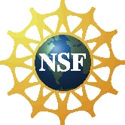 | This project was supported by the National Science Foundation under Award No. ESI-0532536. Any opinions, findings, and conclusions or recommendations expressed in this program are those of the author and do not necessarily reflect the views of the Foundation.

Copyright 2010, Sciencenter, Ithaca, NY. Published under a Creative Commons Attribution-Noncommercial-ShareAlike license: http://creativecommons.org/licenses/by-nc-sa/3.0/us/

